О мероприятиях в рамках недели местной демократии

В рамках недели местной демократии на территории Волоконовского района были проведены различные мероприятия. Цель этих мероприятий - привлечение внимания учащихся и молодёжи села к роли местного самоуправления, о возможности участия граждан в процессах управления на местном уровне, формирование активной гражданской позиции и ответственного отношения к участию в избирательных кампаниях.
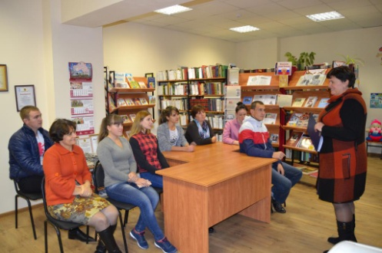
Их организаторами выступили люди, занимающиеся подготовкой и проведением выборов различного уровня, депутаты представительных органов местного самоуправления.
В Репьевской сельской библиотеке в рамках недели местной демократии прошла открытая студия «Государство для меня, я – для государства». О работе в сфере молодежной политики, рассказал глава администрации Репьевского сельского округа Р.В. Кичигин.
В Волчье - Александровском культурно - административном центре, прошел день открытых дверей под названием «Самая близкая к народу власть». В ходе мероприятия состоялась встреча учащихся с главой администрации сельского поселения В.Т. Герич. Выступая, он отметил, что местное самоуправление является наиболее приближённым к населению уровнем власти, обозначил вопросы, которые приходится ежедневно решать. Участники мероприятия отметили, что во многих процессах, которые происходят в жизни района, села молодёжь разбирается совсем не хуже взрослых и своим посильным участием может изменить уровень жизни своих земляков.

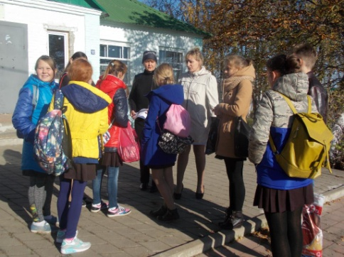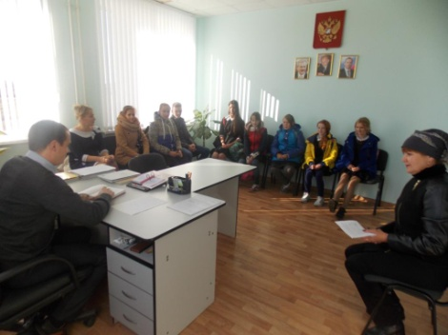

В Шидловской основной общеобразовательной школе учителем истории О.И. Ягниченко для учащихся 6-9 классов был проведен открытый урок «На пути к демократической России».
В Фощеватовской сельской библиотеке были организованы книжные выставки «Единство народа – единство страны». На выставке представлены книжные и периодические издания, раскрывающие исторические события, время единения славянского народа и выступления против иноземных захватчиков. На книжной выставке «Я - человек! Я – имею право!» были представлены документы юридического характера. Библиотекарь, секретарь участковой избирательной комиссии Т.Н. Смирнова провела правовые часы «Политическая культура избирателей», «Мы все имеем равные права» для учащихся старших классов Фощеватовской средней школы. Мероприятия прошли в форме диалога, им рассказали о правах человека, после прошло обсуждение. Н.А. Филиппова, учитель обществознания этой школы подготовила и провела клуба будущих избирателей.
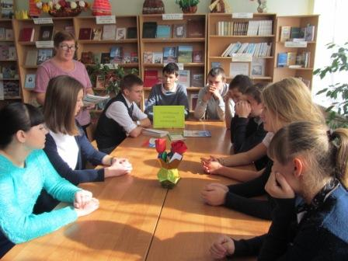
В Пятницкой модельной библиотеке № 28 состоялся час гражданственности «Активное гражданское общество: Жить. Голосовать. Участвовать», в котором приняли участие ученики 8 класса Пятницкой средней школы.
В начале мероприятия их вниманию была предложена книжная выставка «Равнение направо», а затем ведущая - библиотекарь В.И. Бусловская рассказала ребятам о понятии «гражданское общество», провела исторический экскурс о том, как оно развивалось в России.
Затем первый заместитель главы администрации поселка Пятницкое Н.В. Носатова рассказала ребятам о работе двух участковых избирательных комиссий в поселке, о прошедших 18 сентября 2016 года выборах депутатов Государственной Думы Федерального Собрания Российской Федерации седьмого созыва, побеседовала с детьми о предстоящих выборах Президента детской демократической республики «Ровесник».

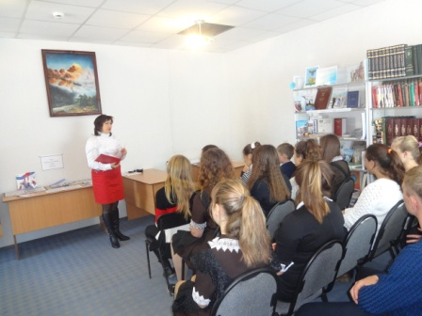
Она обратилась к будущим избирателям с призывом, быть активными гражданами нашего общества, принимать участие в выборах, всегда относиться с большой ответственностью к голосованию, так как от этого зависит будущее нашей Родины.

